
・
受診前に必ずお読みください

☆子どもインフルエンザ予防接種費用無償化事業
18歳以下（高校3年生相当）の方のインフルエンザ予防接種が無料で受けられます。
予防接種を受ける際には、次のことに注意しましょう。
また、裏面の「子どもインフルエンザ予防接種の説明書」をよく読み、理解して受けましょう。

- 実施期間内に接種しましょう。
実施期間：令和７年１０月１日（水）～令和８年１月３１日（土）
- 予約が必要な医療機関には必ず電話予約をして受診しましょう。
町内の委託医療機関一覧は別紙のとおりです。医療機関によって、受付日時、予防接種を受けられる年齢が違いますので、必ずご確認ください。
町内の保育所・学校に在籍していて、町外に住民票がある方は、町内の医療機関でのみ無料で接種が可能です。
※町内に住民票があり、やむを得ず、町外の医療機関で接種を希望される方は、事前に保健福祉課までご連絡ください。
- 対象者、実施回数は以下のとおりです。自己負担はありません。（無料）

・愛南町に住所がある ６か月～12歳 ２回
・愛南町に住所がある 13歳～18歳※ １回
・町外に住所があるが、愛南町の保育所・学校に在籍している子ども
※平成1９年４月２日以降に生まれた方（高校３年生相当）
- 受診の際には次の３つを持参しましょう。
【１】予診票（愛南町指定のもの） 【２】本人確認ができるもの（保険証等）
予診票について 【３】母子健康手帳
◇愛南町内に住所を有する方：ご自宅へ郵送します。
◇愛南町外に住所を有する方：在籍している保育所、学校等から配布します。
◇２回目接種用は町内医療機関窓口に設置します。
- 予診票は病院を受診するまでに必要事項を記入し、準備しましょう。
予診票は医師が接種の可否を決める大切な情報です。接種を受ける本人の保護者が責任を持って記入してください。13歳以上の子どもが１人で接種を受ける場合は、保護者の方が事前に予診票の署名欄に署名してください。

子どもインフルエンザ予防接種説明書

愛南町保健福祉課

■ 予防接種の有効性
インフルエンザ予防接種は、インフルエンザによる重篤な合併症や死亡を予防するための有効な方法です。ワクチンが十分な効果を維持する期間は接種後約２週間後から約５か月とされています。したがって、一般的に１０月下旬から１２月中旬までの間に接種することが望ましいです。 ※ウイルスの型により、接種をしてもインフルエンザにかかる場合があります。

■ 予防接種の副反応
予防接種の注射の跡が、赤みを帯びたり、腫れたり、痛んだりすることがあります。また、まれに熱が出たり、寒気がしたり、頭痛、全身のだるさなどがみられますが、通常２～３日中に治ります。接種後、数日から２週間以内に発熱、頭痛、けいれん、運動障害、意識障害、脳症、脊髄炎、視神経炎の症状が現れた場合には、直ちに予防接種を受けた医師に相談してください。

■ 接種してはいけない人
１．接種当日、明らかに発熱のある者（通常は37.5℃を超える場合）
２．重篤な急性疾患にかかっている者
３．予防接種の接種液の成分により、アナフィラキシーショックを起こしたことがある者
４．インフルエンザ予防接種で、接種後２日以内に発熱のみられた者及び全身発疹等のアレ
ルギーを疑う症状があった者
５．その他、予防接種を行うことが不適当な状態と医師が判断した者

■ 予防接種を受けた後の注意事項
１．接種後30分間は、急な副作用が起こることがありますので、医師とすぐ連絡が取れるようにしておきましょう。
２．副反応の多くは24時間以内に出現しますので，接種後１日は体調に注意しましょう。
３．接種当日の入浴は差し支えありませんが、注射した部位をこすることはやめましょう。
４．接種当日は接種部位を清潔に保ち、いつもどおりの生活をしましょう。激しい運動は避
けましょう。
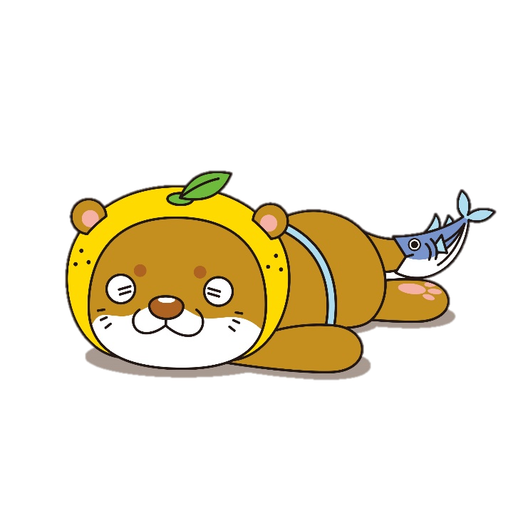
５．高熱やけいれん等の異常な症状が出た場合は、速やかに医師の診察を受けてください。
【問合せ先】
役場本庁保健福祉課 72－1212

